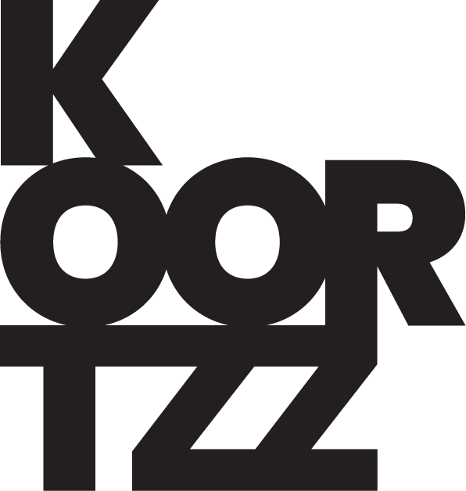

Artiesten: DELPHINE LECOMPTE & JOHAN BRAECKMAN
Titel: DICHTER & DENKER

Dichteres en schrijfster Delphine Lecompte verwierf wereldfaam met haar opmerkelijke deelnames aan ‘De Slimste Mens’. Roem is echter een te mijden zaak, daar is Delphine al enige tijd van overtuigd.

Mevrouw Lecompte amuseert zich liever met (schrijfsels over) lieden die uitmunten in archaïsche beroepen. Wat dan weer de verbeelding prikkelt van filosoof en Ugent-professor Johan Braeckman. Met graagte en kennis van zaken onderwerpt hij voornoemde individuen aan een zeer vermakelijk onderzoek.

Johan spit in het werk van Delphine, wat resulteert in een causerie die inzicht verschaft in het werk van een – met alle respect – niet-alledaagse persoonlijkheid. Delphine leest voor uit eigen oeuvre. Is verrassend openhartig over werk en leven. Ontlokt glimlachen (of zelfs meer) met haar gedichten.

